 | Zu S. 61 b | Aufgabe 2 |  |  | KV 11 | 4
Hilfen zur Texterschließung

Aufgabe
Gliedere den Text in Sinnabschnitte und gib jedem Abschnitt eine Überschrift.
Tipp 1: Halte am Rand in eigenen Worten fest, worum es geht (vgl. das Beispiel im ersten Absatz).
Tipp 2: Die grau unterlegten Textpassagen helfen dir, die wichtigen Aspekte zu verstehen.

Hier ist Platz für deine Markierungen und Anmerkungen
Gliederung in Sinnabschnitte
Überschriften formulieren

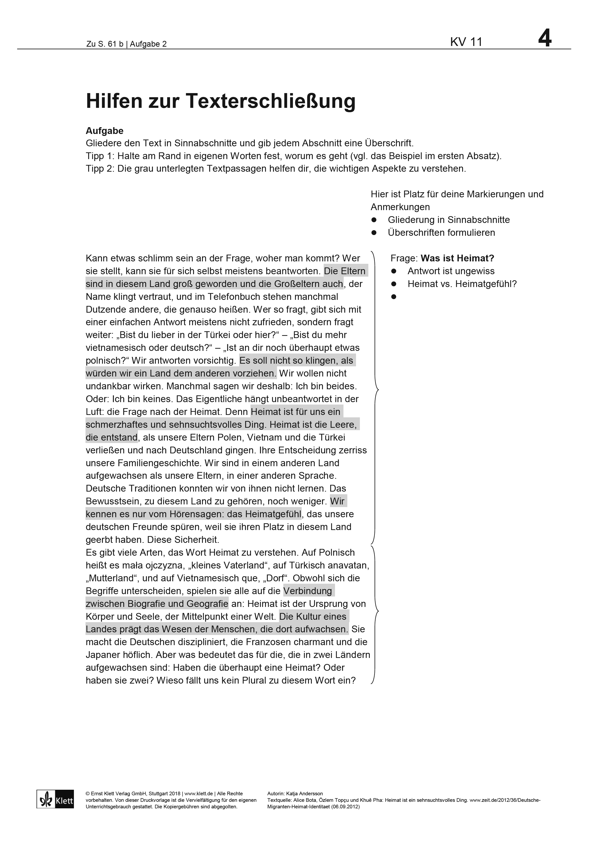 | Frage: Was ist Heimat?  Antwort ist ungewiss  Heimat vs. Heimatgefühl?

 | Zu S. 61 b | Aufgabe 2 |  |  |  |  | KV 11 | 4
 |  | 